Marcações

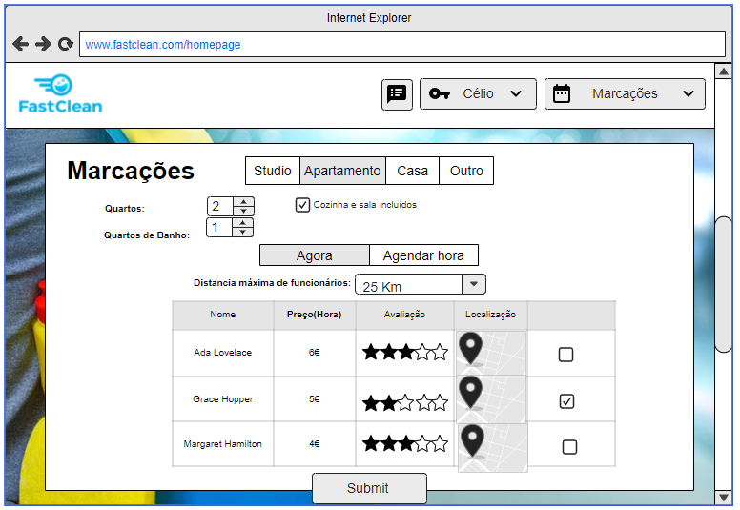

Este Mockup retrata a visualização de quando o cliente vai marcar uma limpeza. Para marcar o cliente vai ter que responder a um pequeno formulário, onde irá ter que descrever a área que pretende que seja limpa. Por último o cliente tem a opção de puder marcar o serviço para o momento ou agendar, na imagem acima esta representado a marcação para o momento, dando a opção ao cliente de escolher o funcionário a partir de uma lista de funcionários online, com todas as informações dos mesmos.

Este Mockup representa, mais uma vez a marcação, mas desta vez com a opção de agendar a hora selecionada. Permite ao utilizador escolher o dia e a hora que pretende agendar a sua limpeza.

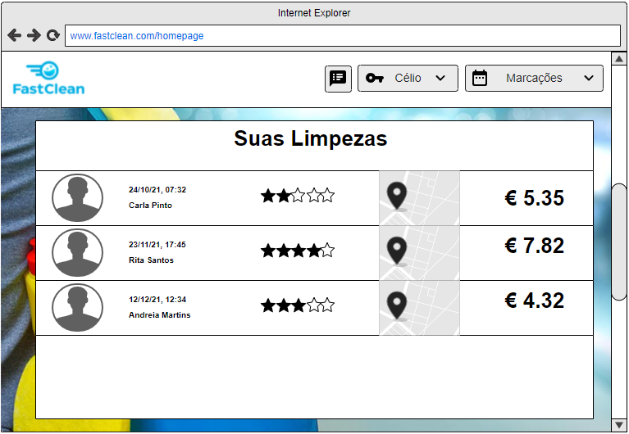

Este Mockup representa o histórico de limpezas que o cliente já contratou. Para cada limpeza o cliente tem acesso a informação do funcionário, a data da limpeza, o percurso percorrido pelo funcionário e o preço cobrado.

Este Mockup representa o botão que o utilizador tem que carregar para efetuar marcação.

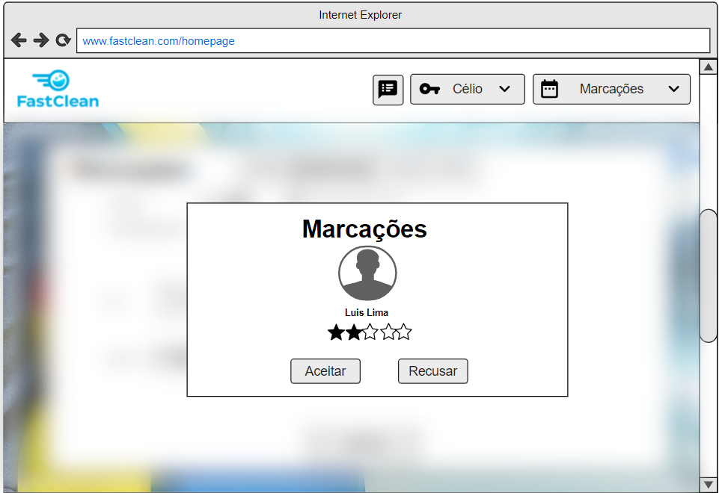

Este Mockup representa a notificação que o funcionário recebe quando o utilizador faz um pedido de um serviço.

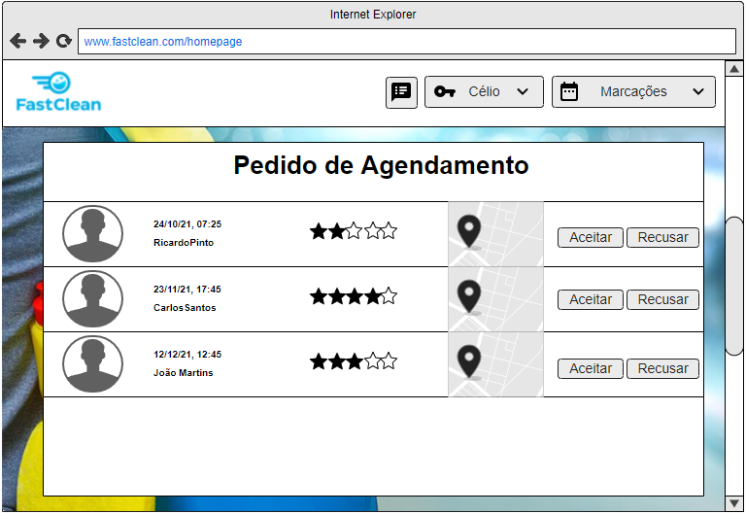

Este Mockup representa a listagem de todos os pedidos de agendamento que o funcionário pode aceitar ou recusar. Para cada pedido de agendamento tem acesso a informação do cliente, a data da limpeza e o percurso a percorrer.